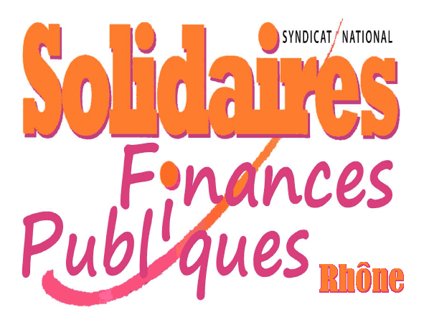 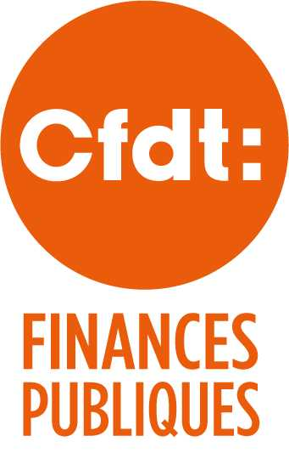 ....

LES AGENTS DES FINANCES PUBLIQUES
VEULENT CONTINUER A TRAVAILLER POUR VOUS

Dans un avenir très proche... attendez-vous à :
• Payer plein pot la crèche, l'école et les études de vos enfants ;
• Financer vous-même vos dépenses de santé ;
• Vous déplacer dans des transports au rabais ;
• Vivre et évoluer dans un espace public délabré ;
• Payer des conseillers privés pour être renseignés…
Voilà le scénario qui vous attend très bientôt !

En revanche …
Si vous êtes attachés à un service public de qualité et de proximité ;
Si vous souhaitez que nous luttions toujours plus efficacement contre la fraude fiscale ;
Si vous tenez à la sécurité et à la confidentialité de vos informations personnelles ;
Si vous pensez qu'il est nécessaire d'avoir des règles et un contrôle des dépenses publiques (élus locaux, hôpitaux publics, etc)
Si vous jugez indispensable d'avoir une Fonction Publique neutre et indépendante : pas de fonctionnaires à la botte des politiques ! Non à la Fonction publique des copains !

… Soutenez les agents des Finances Publiques qui œuvrent :
Pour faire valoir vos droits ;
Pour maintenir et développer les services de proximité en milieu rural mais aussi en centre ville et dans les villes périphériques ;
Pour récupérer les 80 milliards d’euros de fraude fiscale au budget de l’État
Les injustices fiscales, vous les subissez quotidiennement et la fraude fiscale vous la payez tous les jours !
Il faut donc des Impôts équitables et consentis mais également poursuivre la lutte contre la fraude afin que l'argent public soit utilisé dans l’intérêt général, pour une meilleure justice fiscale et sociale !

POUR CELA NOUS DEMANDONS :

- ABANDON DU PROJET DE LOI FONCTION PUBLIQUE
- ABANDON DU PLAN DE LIQUIDATION DE LA DGFIP

PETITION

LES AGENTS DES FINANCES PUBLIQUES
VEULENT CONTINUER A TRAVAILLER POUR VOUS

NOM | PRENOM | COMMUNE | SIGNATURE

